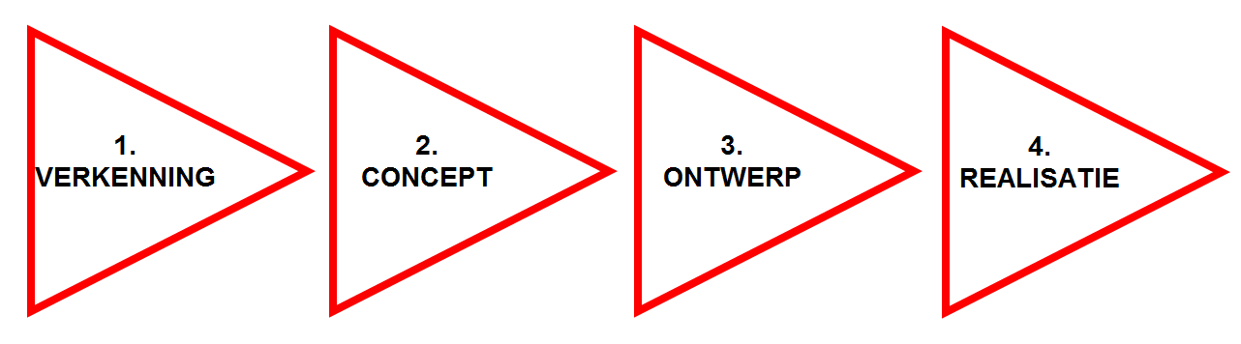
Orientatie/analyse Doen uitvoeren reflectie/ evaluatie
- Plan van aanpak Schetsen Moodboard Beslissingen benoemen
- Plan van eisen Proefjes maken Werktekening/Maquette Motiveren
- Brainstorm/ mindmap Fotograferen Presentatietekening Oordelen
- Inspiratiebeelden/ Ontwerpen Eindproduct Transfer

